
Formation continue

Weiterbildung

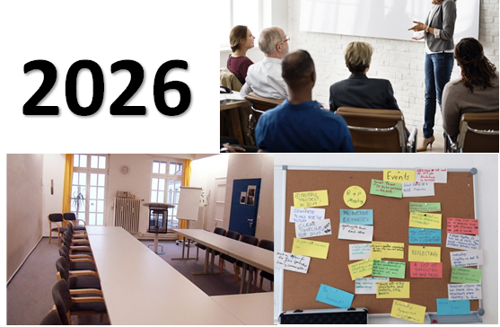

Avec la collaboration des établissements suivants :

In Zusammenarbeit mit folgenden Institutionen:




Prévention des infections dans le domaine de l’intendance
Date Mercredi 27 mai 2026
Durée 13h30 – 17h00
Nombre de
participants-es 8/12
Lieu Institut agricole Grangeneuve, 1725 Posieux, Salle N-022
Objectif général Mise à jour des connaissances en prévention des infections et les appliquer dans sa pratique
Contenu • Microorganismes responsables de la contamination de
l’environnement
• Modes de transmissions des microorganismes
• Mesures de prévention pour limiter le risque infectieux :
- Précautions Standard
- Mesures Additionnelles
• Agents pathogènes les plus fréquents, que faire en cas de :
- Grippe saisonnière et Covid-19
- Gale
- Gastroentérite à norovirus
- Portage de bactéries multi-résistantes
- HIV
- Tuberculose pulmonaire
• Exercice pratique sur l'hygiène des mains

Intervenante Sonia Machado, infirmière en prévention et contrôle des infections associées aux soins, HFR
Public cible Tout personnel de l’intendance
Coûts Membres : CHF 100.- Non-membres : CHF 125.-
Documentation, pause inclus

WIGL – cours de base pour les formateurs en entreprise
Date début septembre 2026 la date précise sera communiqué en juillet
Durée 13h30 – 17h
Nombre de
participants-es 8/12
Lieu Grangeneuve, bâtiment N, Salle N-022
Contenu Principaux changements de la nouvelle formation
Connaissances de base pour l'utilisation de la plateforme,
Attribution des mandats pratiques,
Rapport de formation
Clarification des questions en suspens
Intervenante Sylvie Uebelhart, enseignante eCG Grangeneuve
Public cible Formateurs.trices en entreprises GHI, EHI
Coûts Membres : gratuit Non-membres : CHF 50.-

Ergonomie
Date 10 septembre 2026
Durée 13h30 – 16h15
Nombre de
participants-es 10/14
Lieu Résidence les Bonnesfontaines
Objectifs généraux/ Comprendre la mécanique du corps (les 3 règles de la posture)
Contenu Connaître des trucs et astuces pour limiter les douleurs
Exercice de relaxation
Intervenant Olivier Girard, ergonome, posturologue, fondateur d’Erg’OH Conseil

Coûts Membres : Fr. 130.- Non-membres : Fr. 155.-
Documentation, pause inclus

Maîtrise des machines de nettoyage
Date Jeudi, 17 septembre 2026
Durée 9h00 – 16h30
Nombre de
participants-es 8/10
Lieu Institut agricole Grangeneuve, 1725 Posieux
Objectifs généraux Connaître les systèmes de nettoyage spécifiques aux machines
- Savoir préparer, utiliser et nettoyer les machines de nettoyage
- Maîtriser les règles de base pour le maniement des machines et des appareils
- Application pratique

Intervenant.e Valérie Romanens, enseignantes école professionnelle et instructrices cours interentreprises, Grangeneuve
Pascal Menoud, concierge Grangeneuve
Public cible Instructeurs.trices des cours interentreprises
Formateurs.trices en entreprise
Tout personnel de l’intendance
Coûts Membres : CHF 170.- Non-membres : CHF 195.-
Pour les instructrices des cours interentreprises, les frais sont pris en charge par la caisse des cours interentreprises.
Documentation, pauses et repas inclus

Cours à la demande
Souhaitez-vous former votre personnel sur un sujet spécifique, mais vous ne trouvez pas le cours qui vous convient ou vous n’avez pas assez de participants-es ? N’hésitez pas à me contacter, je vous organise volontiers un cours à vos besoins qui pourra être ouvert à d’autres entreprises.
intendancefr@bluewin.ch

